CENSO NACIONAL DE DERECHOS HUMANOS
ESTATAL Y FEDERAL (CNDHE-F) 2022

- Al cierre de 2021, la Comisión Nacional de los Derechos Humanos (CNDH) y los Organismos Públicos de Derechos Humanos (OPDH) de las entidades federativas reportaron un personal de 6 023 servidoras y servidores públicos y un presupuesto ejercido de 3 633 005 426 pesos.
- En el mismo periodo, se registraron 143 619 hechos presuntamente violatorios de derechos humanos en los expedientes de queja. Los que presentaron mayores incrementos fueron: violación al principio de legalidad en el desempeño de la función pública, negativa o inadecuada prestación de servicios públicos y detención arbitraria.
- Derivado de las recomendaciones emitidas por la CNDH y los OPDH, durante 2021 se sancionó a 573 servidoras y servidores públicos, cifra que representó un aumento de 17.2 % respecto de 2020. En cuanto a la institución de procedencia de las y los servidores públicos sancionados, destacan la Procuraduría General de Justicia (o Fiscalía General) y las instituciones encargadas de la función de seguridad pública.

El Instituto Nacional de Estadística y Geografía (INEGI) da a conocer los resultados del Censo Nacional de Derechos Humanos Estatal y del Censo Nacional de Derechos Humanos Federal (CNDHE-F) 2022. Este es parte de los programas estadísticos que ofrecen información sobre la gestión y desempeño de la Comisión Nacional de los Derechos Humanos (CNDH) y de los Organismos Públicos de Derechos Humanos (OPDH) de cada entidad federativa, en específico, en las funciones de gobierno, capacitación, difusión, defensa y protección de los derechos humanos. Su objetivo es vincular los datos con el quehacer gubernamental dentro del proceso de diseño, implementación, monitoreo y evaluación de las políticas públicas de alcance nacional en esta materia.

Principales resultados

Estructura organizacional y recursos

Al cierre de 2021, la CNDH reportó 12 unidades administrativas y los OPDH de las entidades federativas, 501. Comparado con 2020, en ambos casos se presentó un aumento de unidades administrativas de 9.1 y 11.8 %, respectivamente. De acuerdo con la función que desarrollaron dichas unidades, 10.7 % correspondió a administración y finanzas.

Gráfica 1
Unidades administrativas de la CNDH y los OPDH según función, 2021

A nivel nacional, estado de México, Michoacán de Ocampo, Zacatecas y Baja California concentraron el mayor número de unidades administrativas.

Mapa 1
Unidades administrativas de la CNDH y los OPDH por entidad federativa, 2021

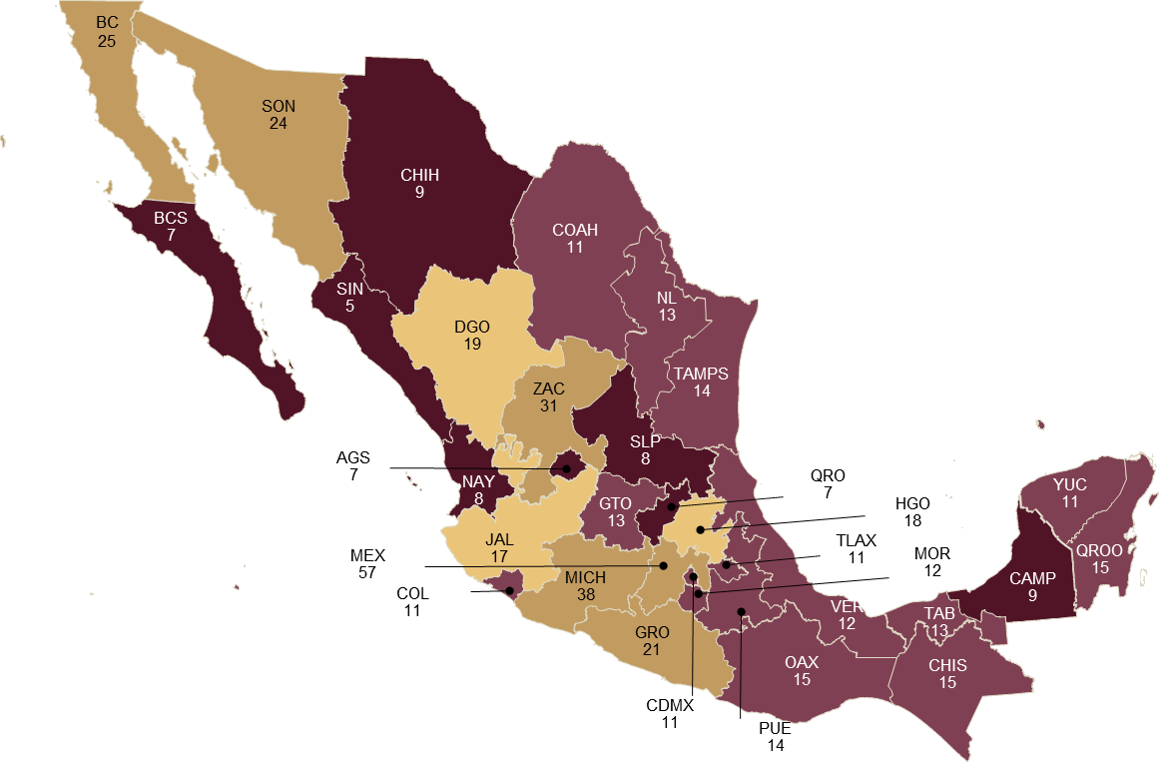
De 5 a 10 (8 entidades)
De 11 a 15 (15 entidades)
De 16 a 20 (3 entidades)
Más de 20 (6 entidades)
Unidades administrativas
CNDH: 12

Al cierre de 2021, se reportaron 274 oficinas: 25 en la CNDH y 249 en los OPDH. Del total, 80.7 % era oficina foránea y 19.3 %, central. Respecto a la cifra reportada en 2020, la cantidad de oficinas adscritas a la CNDH no cambió, mientras que la de oficinas de los OPDH aumentó 5.5 % en 2021. Jalisco, con 20 oficinas, fue la entidad federativa que registró la mayor cantidad.

Gráfica 2
Oficinas centrales y foráneas de la CNDH y los OPDH, 2021

En el mismo periodo, hubo 30 consejos consultivos constituidos (uno en la CNDH y 29 en los OPDH). En estos se reportó a 205 personas en el cargo de consejeras y consejeros. De esta cantidad, a los hombres correspondió 55.1 % y 44.9 %, a mujeres. Comparado con la cifra reportada en 2020, el aumento de las y los consejeros fue de 7.9 % en 2021. El consejo consultivo en Veracruz de Ignacio de la Llave se integró, en su totalidad, por mujeres; en Yucatán, por hombres.

Gráfica 3
Consejeras y consejeros que integraban los consejos consultivos de
la CNDH y los OPDH, 2021

Nota: No se incluyó información de Coahuila, Chiapas y Tabasco, pues reportaron que el consejo consultivo no se encontraba constituido.

Durante 2021, el total de sesiones convocadas por los consejos consultivos de la CNDH y los OPDH fue de 317. Esta cifra representó un aumento de 16.5 % en comparación con lo que se reportó en 2020. Por su parte, la cantidad de sesiones efectuadas en el mismo periodo fue de 317. De estas, 83.0 % fue ordinaria y 17.0 %, extraordinaria.

Gráfica 4
Sesiones en la CNDH y los OPDH, por organismo y tipo

CNDH
OPDH
2020 2021

Al cierre de 2021, el personal adscrito a la CNDH contó con 1 758 servidoras y servidores públicos, mientras que 4 265 estaban adscritos a los OPDH. Comparado con 2020, la cantidad de personal aumentó 4.1 y 2.6 %, respectivamente.

Gráfica 5
Personal adscrito a la CNDH y los OPDH

Del personal total a nivel nacional (6 023), a las mujeres correspondió 54.2 % y 45.8 %, a los hombres. La distribución por sexo y entidad federativa se presenta a continuación.

Gráfica 6
Personal adscrito a la CNDH y los OPDH, 2021

De acuerdo con la función ejercida por las y los servidores públicos en la CNDH y los OPDH, el porcentaje más alto se registró en administración y finanzas, con 26.5 %, seguido por la función de quejas, orientación y gestoría, con 11.4 % del personal.

Gráfica 7
Personal adscrito a la CNDH y los OPDH por función principal ejercida, 2021

Nota: No se incluye al personal de las visitadurías.

En relación con el presupuesto ejercido durante 2021, la cifra nacional fue de 3 633 005 426 pesos. Dicho presupuesto representó un aumento de 5.9 % en comparación con 2020. Del total del presupuesto ejercido, 41.2 % correspondió a la CNDH y 58.8 %, a los OPDH.

Por su parte, 227 883 531 pesos —equivalentes a 6.3 % del total del presupuesto— se destinaron a la realización de eventos de capacitación y difusión para el fortalecimiento de la cultura de derechos humanos. Comparado con 2020, el presupuesto para este tipo de eventos disminuyó 43.0 por ciento.

Gráfica 8
Presupuesto ejercido por la CNDH y los OPDH
(Millones de pesos)

Los OPDH de Ciudad de México, estado de México y Jalisco concentraron 40.8 % del total del presupuesto ejercido en el ámbito estatal.

Gráfica 9
Presupuesto ejercido por la CNDH y los OPDH según entidad federativa, 2021.
(Millones de pesos)

Por lo que respecta a las visitadurías con las que contaban la CNDH y los OPDH, al cierre de 2021 se registraron, en total, 275; seis en el ámbito federal y 269 en los organismos estatales. Del total nacional, 39.6 % fue visitaduría general o subprocuraduría. El estado de México y Oaxaca concentraron la mayor cantidad, con 28 visitadurías cada uno.

Gráfica 10
Visitadurías de la CNDH y los OPDH, por tipo, 2021

Mapa 2
Visitadurías de la CNDH y los OPDH por entidad federativa, 2021

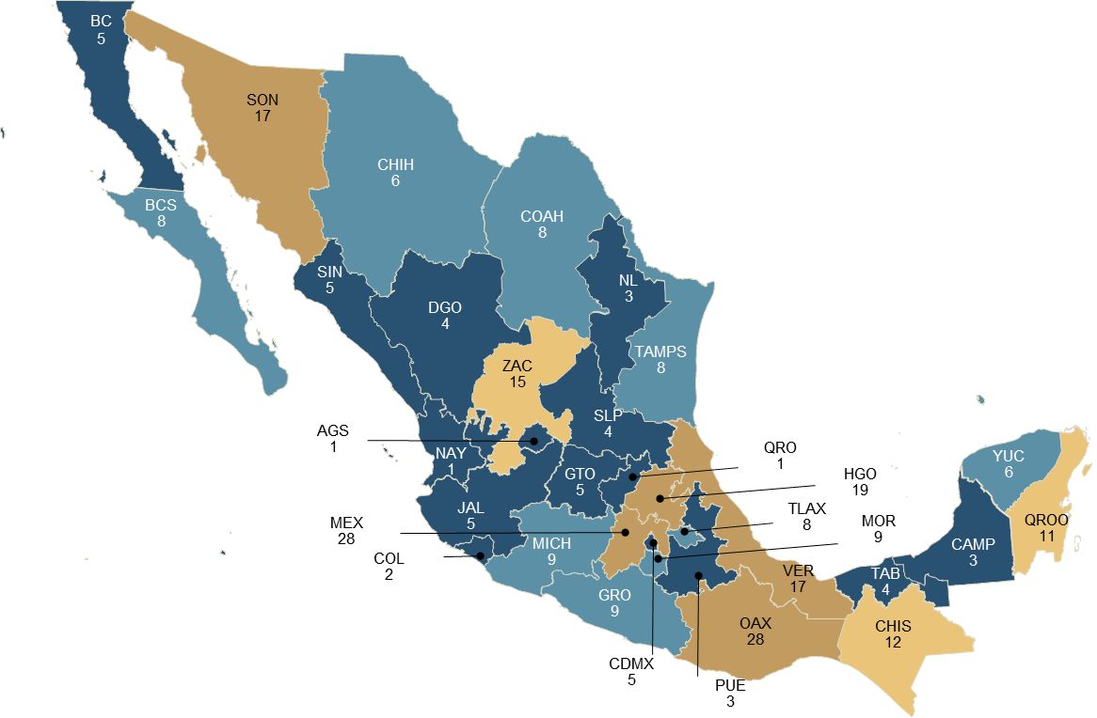
CNDH: 6
De 1 a 5 (15 entidades)
De 6 a 10 (9 entidades)
De 11 a 15 (3 entidades)
Más de 15 (5 entidades)
Visitadurías

Además, se reportaron 258 personas como titulares en las visitadurías de los OPDH: 58.5 % correspondió a hombres y 41.5 %, a mujeres. En los OPDH, las visitadurías de Colima, Chihuahua y Nayarit se integraron, en su totalidad, por hombres; en Aguascalientes y Querétaro, solo mujeres ocuparon estos cargos.

Gráfica 11
Personas titulares de las visitadurías de los OPDH, 2021

En cuanto al personal con el que contaron las visitadurías, a nivel nacional, se reportaron 2 514 personas: 914 correspondieron a la CNDH y 1 600, a los OPDH. En comparación con lo que se reportó en 2020, la cantidad de personal aumentó 2.4 % en 2021. De acuerdo con el cargo ejercido, 51.7 % del personal se desempeñó como visitador.

Gráfica 12
Personal adscrito a las visitadurías de la CNDH y los OPDH según cargo, 2021

Nota: No se grafica la categoría «No especificado» correspondiente a 1.7 por ciento.

Del total del personal adscrito a las visitadurías, 44.0 % correspondió a hombres y 56.0 %, a mujeres. El personal masculino predominó en Morelos y Sonora; el femenino, en Zacatecas y Baja California Sur.

Gráfica 13
Personal adscrito a las visitadurías de la CNDH y los OPDH, 2021

Capacitación y difusión para el fortalecimiento de la cultura de derechos humanos

Durante 2021, a nivel nacional, se realizaron 28 119 eventos de capacitación y difusión para el fortalecimiento de la cultura de derechos humanos: 3 996 en la CNDH y 24 123 en los OPDH. En comparación con 2020, la cantidad de eventos realizados aumentó 23.2 % en 2021. De acuerdo con el medio de presentación, 51.9 % de los eventos se realizó en línea, 24.7 % fue presencial y 23.4 % fue síncrono. Las entidades donde se realizaron más eventos fueron: estado de México (4 752) y Jalisco (2 646).

Gráfica 14
Eventos de capacitación y difusión para el fortalecimiento de la cultura de derechos humanos realizados

Mapa 3
Eventos de capacitación y difusión para el fortalecimiento de la cultura de derechos
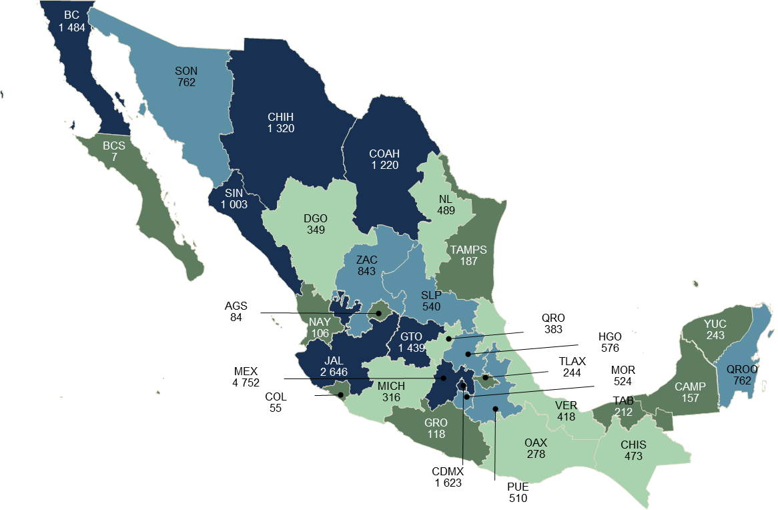
humanos realizados por la CNDH y los OPDH por entidad federativa, 2021

Eventos de capacitación
De 1 a 250 (10 entidades)
De 251 a 500 (7 entidades)
De 501 a 1 000 (7 entidades)
Más de 1 000 (8 entidades)

CNDH: 3 996

El tema que más tocaron la CNDH y los OPDH fue el de derechos de las niñas, niños y adolescentes, con 2 958.

Gráfica 15
Eventos de capacitación y difusión para el fortalecimiento de la cultura de derechos humanos realizados por la CNDH y los OPDH según tema, 2021

*Introducción a la operación y funcionamiento de la CNDH y de los OPDH
**Derechos de las personas afromexicanas y afrodescendientes
Nota: La distribución de eventos según tema se realizó sobre 27 968. Durango no contó con datos o elementos para responder sobre el tipo de tema de sus eventos.

En la CNDH, 418 696 servidoras y servidores públicos asistieron a dichos eventos. Esta cifra representó un aumento de 49.0 % en comparación con la cantidad que se reportó en 2020. De este total, 59.5 % provenía de instituciones del ámbito federal; 29.8 %, del estatal; 1.7 %, del municipal y 9.0 %, de otras instituciones. De acuerdo con la institución de procedencia, la Secretaría de la Defensa Nacional fue la que presentó más asistencia, con 31.5 por ciento.

Gráfica 16
Servidores públicos que asistieron a los eventos de capacitación y difusión
realizados por la CNDH, según institución de procedencia

Nota: Se muestran las 10 principales instituciones de procedencia, de acuerdo con la mayor frecuencia de registros.
*Órganos constitucionales autónomos estatales (sin incluir, de ser el caso, la Procuraduría General de Justicia o Fiscalía General y/ o el Organismo Público Local Electoral)
**Órganos constitucionales autónomos federales (sin incluir la Fiscalía General de la República ni el Instituto Nacional Electoral)
***Procuraduría General de Justicia o Fiscalía General (sin incluir, en su caso, la unidad u homóloga encargada de la seguridad pública y/ o el Centro de Justicia para las Mujeres)
****Poder Judicial Estatal (sin incluir, en su caso, el Centro de Justicia para las Mujeres)

En los OPDH, 780 470 servidoras y servidores públicos asistieron a dichos eventos. En comparación con la cifra de 2020, la asistencia de servidores públicos a dichos eventos incrementó 51.6 % en 2021. Del total de asistentes, 73.8 % provenía de instituciones del ámbito estatal; 10.9 %, del ámbito municipal y 7.0 %, de otras instituciones. El mayor porcentaje de asistencia (18.4 %) por parte de las y los servidores públicos a estos eventos fue de la Secretaría de Educación Pública de la entidad federativa.

Gráfica 17
Servidores públicos que asistieron a los eventos de capacitación y difusión realizados por los OPDH, según institución de procedencia

Nota: Se muestran las diez principales instituciones de procedencia, de acuerdo con la mayor frecuencia de registros.
*Institución encargada de la función de seguridad pública (sin incluir, en su caso, la unidad u homóloga encargada de las funciones penitenciarias)
**Secretaría de Gobierno u homóloga (sin incluir, en su caso, la unidad u homóloga encargada de la función de seguridad pública y/ o de las funciones penitenciarias y/ o el Centro de Justicia para las Mujeres y/ o el organismo público encargado del sistema de agua)
***Procuraduría General de Justicia o Fiscalía General (sin incluir, en su caso, la unidad u homóloga encargada de la seguridad pública y/ o el Centro de Justicia para las Mujeres)
****Órganos constitucionales autónomos estatales (sin incluir, de ser el caso, la Procuraduría General de Justicia o Fiscalía General y/ o el Organismo Público Local Electoral)
*****Poder Judicial Estatal (sin incluir, en su caso, el Centro de Justicia para las Mujeres)

Servicios de atención inmediata

Durante 2021, la CNDH y los OPDH realizaron 478 195 servicios de atención inmediata (291 903 y 186 292, respectivamente). Esta cifra representó un aumento de 131.3 % respecto a 2020. Del total de servicios realizados, 78.2 % fue asesoría u orientación integral.

Gráfica 18
Servicios de atención inmediata realizados por la CNDH y los OPDH

Gráfica 19
Servicios de atención inmediata realizados por la CNDH y los OPDH, según tipo, 2021

*Atención mediante oficios o expedientes de canalización, colaboración o intervención (con autoridades o instancias diferentes a algún OPDH).
Nota: No se grafica la categoría «No especificado», que corresponde a 0.5 por ciento.

La CNDH, así como los OPDH de Ciudad de México, estado de México, Veracruz y Jalisco registraron las cifras más altas de servicios de atención.

Mapa 4
Servicios de atención inmediata realizados por la CNDH y los OPDH según entidad federativa, 2021

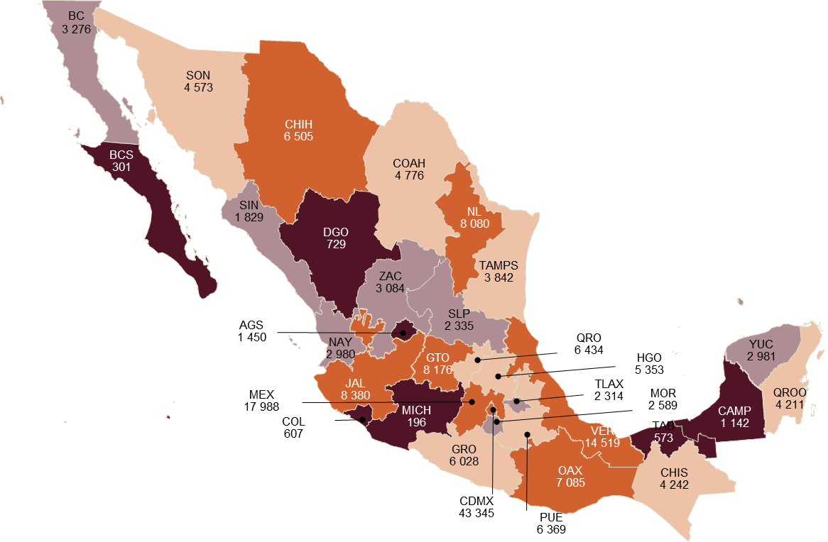
Servicios de atención inmediata

De 100 a 1 500 (7 entidades)
De 1 501 a 3 500 (8 entidades)
De 3 501 a 6 500 (9 entidades)
Más de 6 500 (8 entidades)

CNDH: 291 903

Solicitudes de queja

Durante 2021, se reportó un total de 144 290 solicitudes de queja, 45.3 % (65 303) se fue a la CNDH y 54.7 %, (78 987) a los OPDH. En comparación con lo que se reportó en 2020, la cantidad de solicitudes de queja recibidas por la CNDH en 2021 aumentó 11.2 %, mientras que en los OPDH se registró un decremento de 25.6 por ciento.

Gráfica 20
Solicitudes de queja recibidas por la CNDH y los OPDH

Del total de solicitudes de queja, 61.2 % (88 311) se aceptó, 18.9 % (27 203) se desechó y 19.9 % (28 776) permaneció como pendiente.

Gráfica 21
Solicitudes de queja recibidas por la CNDH y los OPDH, según estatus

En 2021, a nivel nacional se reportaron 103 668 expedientes atendidos de queja y 87 974 calificados. En comparación con lo que se reportó en 2020, estas cifras representaron un aumento de 2.6 % y una disminución de 12.9 %, respectivamente. Además, se reportaron
64 073 expedientes concluidos, cifra que aumentó 6.5 % en comparación con 2020. Finalmente, la cantidad de expedientes que quedaron pendientes de concluir al cierre del año fue de 41 354, cifra que aumentó 3.3 % respecto a 2020.

Gráfica 22
Expedientes conocidos por la CNDH y los OPDH, según estatus

Con relación a los expedientes calificados en la CNDH y en los OPDH, 85 740 se calificaron como presuntamente violatorios de derechos humanos. En comparación con lo que se reportó en 2020, la cifra disminuyó 10.6 % en 2021.

Gráfica 23
Expedientes de queja calificados en la CNDH y los OPDH, según tipo de calificación

Hechos presuntamente violatorios de derechos humanos

Durante 2021, se registraron 143 619 hechos presuntamente violatorios registrados en los expedientes de queja calificados como presuntamente violatorios de derechos humanos. En la CNDH, la cifra reportada fue de 20 211, mientras que en los OPDH fue de 123 408.

Gráfica 24
Hechos presuntamente violatorios registrados en la CNDH y los OPDH

Por tipo, violación al principio de legalidad en el desempeño de la función pública fue el hecho más frecuente, con 13.0 % del total.

Gráfica 25
Principales hechos presuntamente violatorios de derechos humanos registrados por la CNDH y los OPDH

*Tolerancia u omisión en la protección efectiva del Estado contra toda violencia, daño corporal, amenaza o intimidación por parte de funcionarios públicos o de particulares, grupos o instituciones a las personas migrantes y sus familiares.

Destacan Ciudad de México y Jalisco, al concentrar la mayor cantidad de hechos presuntamente violatorios registrados en los expedientes de queja calificados como presuntamente violatorios de derechos humanos (29 130 y 16 861, respectivamente).

Mapa 5
Hechos presuntamente violatorios de derechos humanos registrados por la CNDH y los OPDH según entidad federativa, 2021

Hechos presuntamente violatorios
De 200 a 1 000 (9 entidades)
De 1 001 a 2 500 (10 entidades)
De 2 501 a 5 000 (7 entidades)
Más de 5 000 (6 entidades)

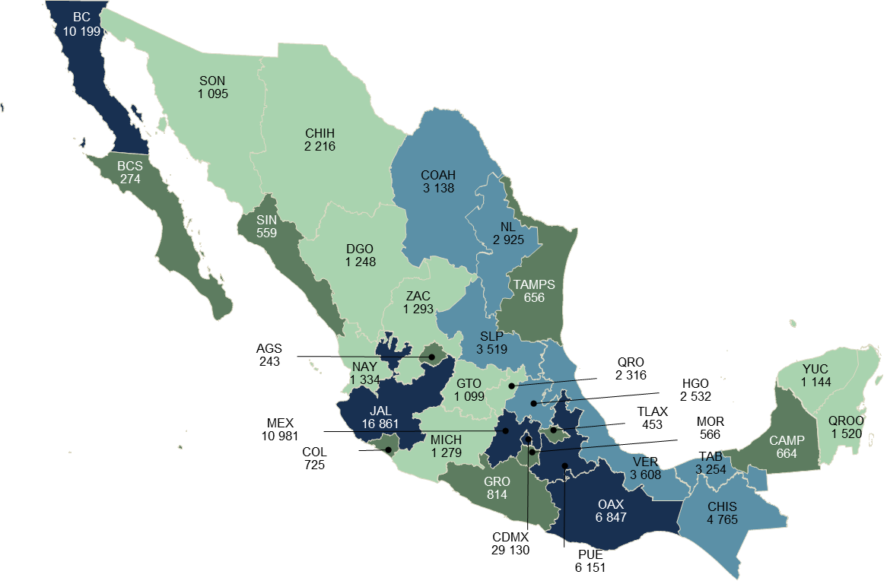

CNDH: 20 211

Personas quejosas y/ o agraviadas

Durante 2021 se reportaron 113 464 personas quejosas y/ o agraviadas registradas en los expedientes de queja calificados como presuntamente violatorios de derechos humanos: 14 823 en la CNDH y 98 641 en los OPDH. Esta cifra representó una disminución de 8.6 % respecto a 2020.

Gráfica 26
Personas quejosas y/ o agraviadas registradas en los expedientes de queja calificados como presuntamente violatorios de derechos humanos en la CNDH y los OPDH, según tipo

Instituciones señaladas como probables responsables

En cuanto a las instituciones señaladas por la CNDH como probables responsables registradas en los expedientes de queja calificados como presuntamente violatorios de derechos humanos, en 21.4 % de los expedientes se señaló al IMSS. Por lo que respecta a los OPDH, en 23.4 % de los expedientes, la institución señalada fue la PGJ o Fiscalía General.

Gráfica 27
Principales instituciones señaladas como probables responsables registradas en expedientes de queja calificados en la CNDH, según cantidad de expedientes

Gráfica 28
Principales instituciones señaladas como probables responsables registradas en expedientes de queja calificados por los OPDH, según cantidad de expedientes

*Procuraduría General de Justicia o Fiscalía General (sin incluir, en su caso, la unidad u homóloga encargada de la seguridad pública y/ o el Centro de Justicia para las Mujeres)
**Institución encargada de la función de seguridad pública (sin incluir, en su caso, la unidad u homóloga encargada de las funciones penitenciarias)

Expedientes concluidos

Con respecto a los expedientes concluidos durante 2021, la CNDH reportó 11 903, mismos que se concluyeron totalmente. En comparación con 2020, los expedientes concluidos aumentaron 16.7 % en 2021. Por su parte, los OPDH reportaron 52 170 expedientes concluidos, de los cuales, 99.7 % fue concluido totalmente y 0.3 %, parcialmente. Según la cifra de 2020, los expedientes concluidos aumentaron 4.4 % en 2021.

En la CNDH, el tipo de conclusión más frecuente fue por haberse solucionado el expediente de queja durante el trámite respectivo, al concentrar 43.9 % del total de expedientes concluidos.

Gráfica 29
Expedientes concluidos por la CNDH por tipo de conclusión, 2021

*Por haberse dictado la recomendación correspondiente (sin incluir recomendaciones por violaciones graves).

En los OPDH, el tipo de conclusión más frecuente fue por restitución de derechos y/ o atención de la problemática planteada (resueltos durante el procedimiento), al concentrar 30.2 % del total de expedientes concluidos.

Gráfica 30
Expedientes concluidos por los OPDH, por tipo de conclusión, 2021
Archivo

Incompetencia

*Restitución de derechos y/ o atención de la problemática planteada (resueltos durante el procedimiento)
**Acuerdo de acumulación de expedientes o por reproducción de una queja o una problemática anteriormente resuelta o pendiente de resolver por el organismo público de derechos humanos.

Medidas y acciones para la defensa y protección de los derechos humanos

Durante 2021, a nivel nacional se promovieron 20 231 medidas y acciones para la protección y defensa de los derechos humanos, de las cuales 717 las reportó la CNDH y 19 514 correspondieron a los OPDH. En comparación con 2020, la cantidad de medidas y acciones para la protección y defensa de los derechos humanos aumentó 4.7 % en 2021.

Gráfica 31
Medidas y acciones para la protección y defensa de los derechos humanos promovidas
y/ o emitidas por la CNDH y los OPDH

Del total de medidas y acciones para la protección y defensa de los derechos humanos, 47.1 % correspondió a conciliaciones.

Tabla 1
Medidas y acciones para la defensa y protección de los derechos humanos promovidas y/ o emitidas por la CNDH y los OPDH según tipo, 2021

Medidas y acciones para la defensa y protección  de los derechos humanos | CNDH | OPDH
Conciliaciones | 90 | 9 443
Medidas precautorias o cautelares | 409 | 8 737
Recomendaciones | 218 | 1 249
Acciones de inconstitucionalidad | 0 | 15
Otro tipo medida o acción | 0 | 70

Durante 2021, en las conciliaciones promovidas y recomendaciones emitidas, la CNDH y los OPDH registraron diversos hechos violatorios de derechos humanos atribuibles a las instancias de seguridad y justicia. Entre estos hechos violatorios destacaron: 225 detenciones arbitrarias, 116 tratos crueles, inhumanos o degradantes, 39 torturas, 24 retenciones ilegales, 19 desapariciones forzadas, 11 ejecuciones extrajudiciales, arbitrarias o sumarias y ocho incumplimientos de las formalidades para la emisión de la orden de cateo o visitas domiciliarias.

Tabla 2
Hechos violatorios de derechos humanos seleccionados atribuibles
a las instituciones de seguridad pública y justicia en las conciliaciones promovidas y recomendaciones emitidas por la CNDH y los OPDH, 2021

Institución señalada como responsable | Total | Detención arbitraria | Tratos crueles, inhumanos o degradantes | Tortura | Retención ilegal | Desaparición forzada | Ejecución extrajudicial, arbitraria o sumaria | Incumplimiento de las formalidades para la emisión de la orden de cateo o visitas domiciliarias
Total | 442 | 225 | 116 | 39 | 24 | 19 | 11 | 8
Institución encargada de la función de seguridad pública y/ o vialidad | 148 | 94 | 28 | 7 | 5 | 9 | 4 | 1
Institución encargada de la función de seguridad pública* | 143 | 83 | 35 | 7 | 7 | 3 | 6 | 2
Procuraduría General de Justicia o Fiscalía General** | 112 | 40 | 40 | 18 | 6 | 6 | 1 | 1
Secretaría de Marina | 14 | 3 | 3 | 3 | 2 | 1 | 0 | 2
Fiscalía General de la República | 13 | 3 | 3 | 4 | 2 | 0 | 0 | 1
Secretaría de la Defensa Nacional | 8 | 1 | 6 | 0 | 1 | 0 | 0 | 0
Guardia Nacional | 3 | 0 | 1 | 0 | 1 | 0 | 0 | 1
Juzgado calificador y/ o conciliador u homólogo | 1 | 1 | 0 | 0 | 0 | 0 | 0 | 0

*Institución encargada de la función de seguridad pública (sin incluir, en su caso, la unidad u homóloga encargada de las funciones penitenciarias)
**Procuraduría General de Justicia o Fiscalía General (sin incluir, en su caso, la unidad u homóloga encargada de la seguridad pública)

Servidores públicos sancionados

Derivado de las recomendaciones emitidas por la CNDH y los OPDH, durante 2021 se sancionó a 573 servidoras y servidores públicos. Esta cifra representó un aumento de 17.2 % respecto de 2020. De acuerdo con el tipo de sanción que se emitió, amonestación o apercibimiento fue la de mayor frecuencia en ambos años.

Gráfica 32
Servidores públicos sancionados por recomendaciones emitidas por la CNDH y los OPDH según tipo de sanción

Nota: No se grafica la categoría «No especificado» con dos servidores públicos.

Finalmente, en cuanto a la institución de procedencia de las y los servidores públicos sancionados en la CNDH y los OPDH, se muestra la siguiente información:

Gráfica 33
Servidores públicos de la CNDH sancionados, según institución de adscripción

*Procuraduría General de Justicia o Fiscalía General (sin incluir, en su caso, la unidad u homóloga encargada de la seguridad pública y/ o el Centro de Justicia para las Mujeres).
** Poder Judicial Estatal (sin incluir, en su caso, el Centro de Justicia para las Mujeres)

Gráfica 34
Servidores públicos de los OPDH sancionados, según institución de adscripción

* Institución encargada de la función de seguridad pública (sin incluir, en su caso, la unidad u homóloga encargada de las funciones penitenciarias)
** Procuraduría General de Justicia o Fiscalía General (sin incluir, en su caso, la unidad u homóloga encargada de la seguridad pública y/ o el Centro de Justicia para las Mujeres)

Para consultas de medios y periodistas, escribir a: comunicacionsocial@inegi.org.mx
o llamar al teléfono (55) 52-78-10-00, exts. 1134, 1260 y 1241.

Dirección de Atención a Medios/ Dirección General Adjunta de Comunicación



NOTA TÉCNICA

Los CNDHE-F 2022 son dos programas estadísticos que se realizan en los ámbitos estatal y federal del Estado mexicano y ofrecen información sobre la estructura, organización, recursos, capacitación, difusión, defensa y protección de los derechos humanos de la CNDH y de los OPDH.
Los resultados de los CNDHE-F 2022 integran información correspondiente a 2021 y 2022. Este último solo para las preguntas que solicitan datos al momento de la aplicación del cuestionario.
Las unidades de análisis fueron la CNDH y los OPDH. El levantamiento del Censo Nacional de Derechos Humanos Federal tuvo lugar del 6 de junio al 13 de septiembre de 2022. El levantamiento del Censo Nacional de Derechos Humanos Estatal se realizó del 27 de junio al 7 de octubre de 2022.
Los resultados se presentan en la página del Instituto:
https://www.inegi.org.mx/programas/cndhf/2022/
https://www.inegi.org.mx/programas/cndhe/2022/

También se encuentran en cuadros estadísticos organizados en los siguientes apartados: Estructura organizacional y recursos y Capacitación, difusión, defensa y protección de los derechos humanos.

Productos y documentos del CNDHE-F 2022

Los productos y documentos derivados del CNDHE-F 2022 que el INEGI pone a disposición de las y los usuarios son los siguientes:

- Presentación de resultados
- Cuestionarios
- Glosario
- Documento de diseño
- Tabulados predefinidos
- Datos abiertos
- Metadatos

Para el caso de la Comisión Nacional de los Derechos Humanos (CNDH), se debe considerar para el conteo que, un expediente de presunta violación puede ser calificado con una o más autoridades presuntamente responsables de violación a derechos humanos, así como con uno o más hechos violatorios, las personas quejosas y/ o agraviadas son las mismas por expediente.
En el periodo referido, la CNDH reportó 11 unidades administrativas, mientras que la cifra en los Organismos Públicos de Derechos Humanos (OPDH) fue de 448.
En el periodo referido, la cantidad de oficinas que reportaron los OPDH fue de 236.
La cifra no considera las vacantes: en la CNDH hubo una y en los OPDH, 37.
En el periodo referido, se reportaron 190 consejeras y consejeros.
En el periodo referido, se reportaron 272 sesiones convocadas.
En el periodo referido, se reportaron 399 467 931 pesos para la realización de eventos de capacitación y difusión para el fortalecimiento de la cultura de derechos humanos.
En la CNDH, la totalidad de las visitadurías fueron visitadurías generales o subprocuradurías.
En el caso de las visitadurías de la CNDH, las seis se encontraban vacantes.
En la categoría «Vacante» los OPDH reportaron ocho registros.
En el periodo referido, la cantidad de personal adscrito a las visitadurías fue de 2 456.
A nivel nacional se realizaron 22 823 eventos de capacitación y difusión en el periodo mencionado.
En el periodo mencionado, la CNDH reportó que 280 954 servidoras y servidores asistieron a dichos eventos.
En dicho periodo, los OPDH reportaron que 514 880 servidoras y servidores públicos asistieron a dichos eventos.
El restante 8.3 % correspondió a la categoría «No identificado».
Para el censo 2022 se consideran también los «servicios de atención complementarios». El incremento en la cifra de 2021 se debe a que se reportó que, en el periodo de referencia, hubo personal visitador de la CNDH comisionado en centros penitenciarios federales. Este realizó gestiones ante la autoridad penitenciaria y las personas privadas de la libertad.
Incluye las solicitudes improcedentes, archivadas, orientadas, canalizadas y de otro motivo.
Aceptadas. Se procedió a abrir expediente. Desechadas. No se procedió a abrir expediente. Improcedentes. Aquellas que no se admitieron por el organismo público de derechos humanos por considerarlas notoriamente infundadas. Archivadas. Las que no se admitieron por el organismo público de derechos humanos porque se enviaron al archivo por no ser necesario continuar con el procedimiento. Orientadas. No se admitieron por el organismo público de derechos humanos por la posibilidad de asesorar a quien interpuso la solicitud. Canalizadas. No se admitieron por el organismo público de derechos humanos para su seguimiento. Por motivos de competencia, se remitieron a la CNDH, a otro OPDH o a otras instituciones. Pendientes. Aquellas que, si bien no se desecharon, presentaron imprecisiones o no reunieron los elementos para permitir la intervención del organismo público de derechos humanos, durante o en proceso de atención.
En 2020, se reportaron 1 356 expedientes en la categoría «No especificado».
En dicho periodo, el total nacional de víctimas registradas en los expedientes de queja fue de 124 085.
En periodo mencionado, la CNDH reportó 10 204 expedientes concluidos.
En dicho periodo los OPDH reportaron 49 965 expedientes concluidos.
La distribución porcentual se realizó sobre 57 063 expedientes, toda vez que en un expediente concluido se pudo haber registrado una o más conclusiones.
En dicho periodo, la cantidad de servidoras y servidores públicos sancionados fue de 489.

